Пожар в Ясенево

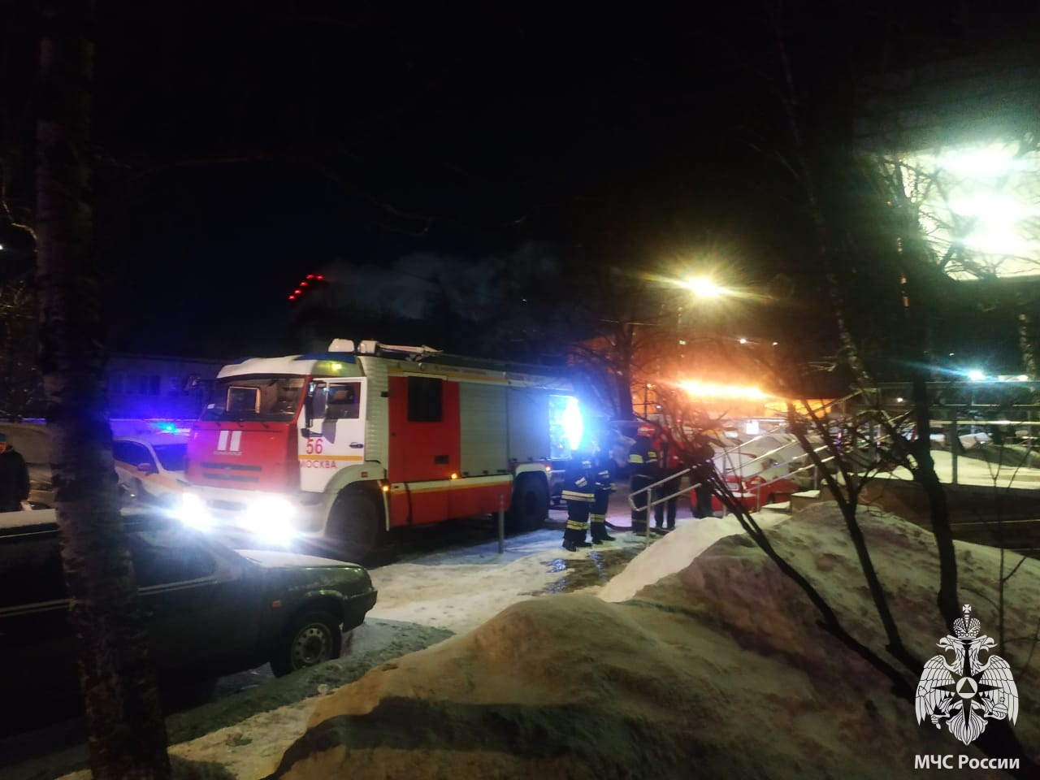
09 марта 2023 года, в 4 часа 46 минут, дежурный караул отдельного поста 56 пожарно-спасательной части, под руководством начальника караула Игоря Дубовского, выезжал по адресу: Новоясеневский, проспект, д. 12, к. 1, район «Ясенево».

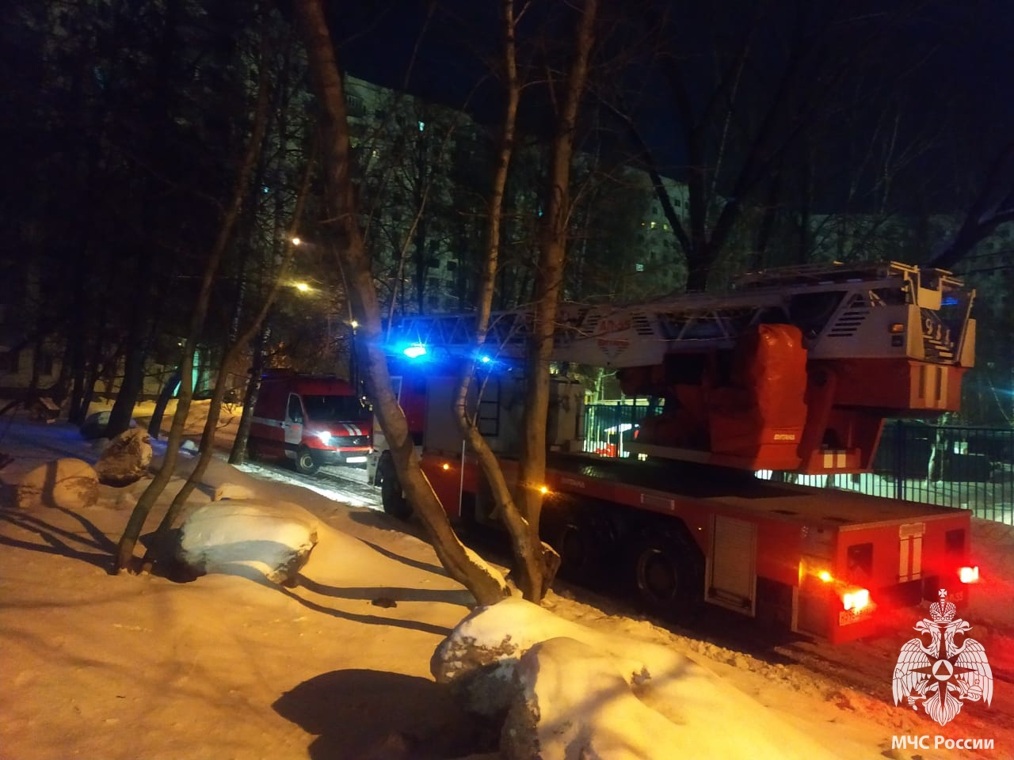
На момент прибытия пожарно-спасательного подразделения по внешним признакам наблюдалось открытое горение с балкона верхнего этажа.
Пожар ликвидирован. Произошло загорание на 13 этаже в одной из комнат и на балконе трехкомнатной квартиры на площади 15 кв. м. и на балконе вышележащей квартиры на площади 2 кв. м.

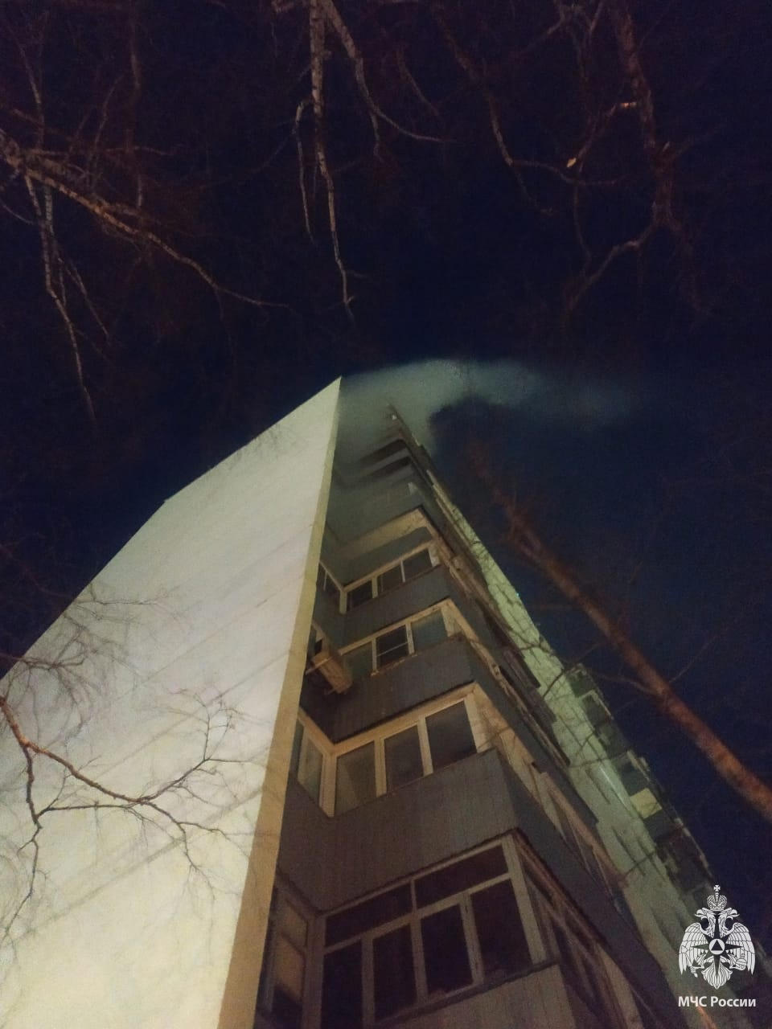
#МЧСЮЗАО #пожар #Ясенево #56псч #квартира

